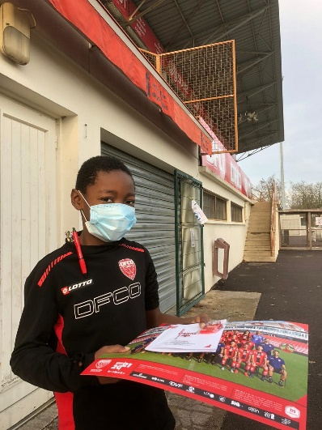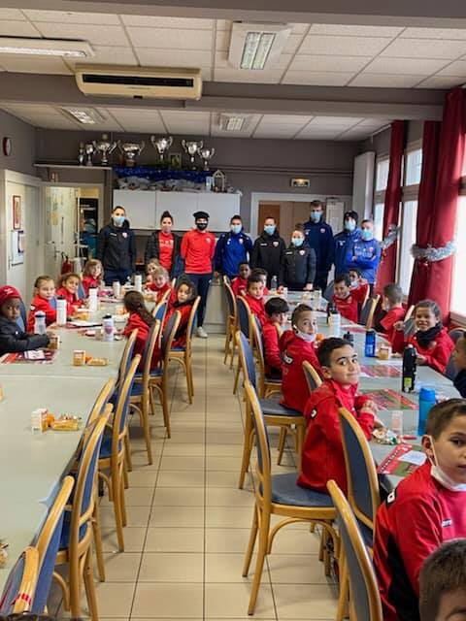

**x**

**x**

**Lors du dernier mercredi avant les vacances, l’ensemble des joueuses et joueurs de l’Ecole de Football ont pu participer à un gouter.**

**Elles et ils se sont vont distribuer : Posters / Bracelets / Crayon du club, ainsi qu’un carnet éducatif à faire durant les vacances.**

**Gouter de Nöel et distribution de goodies.**

**X**

Ligue Bourgogne Franche Comté

District de Côte d’or

DFCO

x

